**ПРАВИТЕЛЬСТВО РОССИЙСКОЙ ФЕДЕРАЦИИ**

**НАЦИОНАЛЬНЫЙ ИССЛЕДОВАТЕЛЬСКИЙ УНИВЕРСИТЕТ**

**«ВЫСШАЯ ШКОЛА ЭКОНОМИКИ»**

Факультет компьютерных наук

Департамент программной инженерии

|  |  |  |
| --- | --- | --- |
| СОГЛАСОВАНО  Научный сотрудник МЛ ИССА факультета компьютерных наук, канд. техн. наук  _______________О.В. Максименкова "___" ________________ 2020 г. |  | УТВЕРЖДАЮ  Академический руководитель образовательной программы «Программная инженерия»  проф, канд. техн. наук  ________________ В.В. Шилов  "___" ________________2020 г. |

|  |  |  |  |  |  |  |  |  |  |  |  |  |
| --- | --- | --- | --- | --- | --- | --- | --- | --- | --- | --- | --- | --- |
| |  |  | | --- | --- | | Подп. и дата |  | | Инв. № дубл. |  | | Взам. Инв. № |  | | Подп. и дата |  | | Инв. № подл. |  | | **КОМПЬЮТЕРНАЯ ИГРА ВДОХНОВЛЁННАЯ LEGENDS OF ZELDA  Руководство оператора**  **ЛИСТ УТВЕРЖДЕНИЯ**  **RU.17701729.04.01-01 34 01-1-ЛУ**  Исполнитель  Студент группы БПИ191  _______________Д.П.Архаров  «___» _________________2020 г. | |
|  |  |

**УТВЕРЖДЕН**

**RU.17701729.04.01-01 34 01-1-ЛУ**

|  |  |
| --- | --- |
| Подп. и дата |  |
| Инв. № дубл. |  |
| Взам. инв. № |  |
| Подп. и дата |  |
| Инв. № подл |  |

**КОМПЬЮТЕРНАЯ ИГРА ВДОХНОВЛЁННАЯ LEGENDS OF ZELDA**

**Руководство оператора  
  
RU.17701729.04.01-01 34 01-1-ЛУ**

**Листов 18**

СОДЕРЖАНИЕ

1. НАЗНАЧЕНИЕ ПРОГРАММЫ 3

1.1. Функциональное назначение 3

1.2. Эксплуатационное назначение 3

2. УСЛОВИЯ ВЫПОЛНЕНИЯ ПРОГРАММЫ 4

2.1. Минимальный состав аппаратных средств 4

2.2. Минимальный состав программных средств 4

2.3. Требования к персоналу (пользователю) 4

3. ВЫПОЛНЕНИЕ ПРОГРАММЫ 5

3.1. Запуск программы 5

3.2. Игровой Процесс 5

3.3. Дом игрока. 9

3.4. Подземелье 10

3.5. Клавишы управления во время игры по умолчанию 15

4. СООБЩЕНИЯ ОПЕРАТОРУ 16

Приложение 1. 17

ЛИСТ РЕГИСТРАЦИИ ИЗМЕНЕНИЙ 18

# НАЗНАЧЕНИЕ ПРОГРАММЫ

## Функциональное назначение

Данная программа представляет собой систему, обеспечивающая доступ к геймплею игры. Пользователю предоставлен доступ к различным компонентам системы, представляющими собой элементы управления. Используя предоставленные элементы управления, пользователь может играть в игру. Игра в первую очередь вдохновленна легендарной серией видеоигр Legend of Zelda, поэтому направлена быть узнаваемой и схожей с ней, при этом содержа внутри себя интересный геймплей утоляющий потребность в развлечениях и исследовании внутриигрового мира у пользователя.

## Эксплуатационное назначение

Программа может эксплуатироваться при наличии PC на базе OC Windows. Никакой специализированной квалификации и подготовки от пользователя не требуется. Программа будет предоставлять уровни которые пользователь будет иметь возможность исследовать и проходить.

# УСЛОВИЯ ВЫПОЛНЕНИЯ ПРОГРАММЫ

## Минимальный состав аппаратных средств

1) Центральный процессор: поддержка набора инструкций SSE2;

2) Операционная система: Windows 7(последний пакет обновлений)

3) Графическая карта: DX9 (модель шейдера 3.0) или DX11 с поддержкой возможностей уровня 9.3.;

4) Оперативная память: 96 МБ или больше (рекомендуется 256 МБ или больше);

5) Свободное место: не менее 1,5 ГБ на жестком диске;

6) Периферийные устройства: Клавиатура;

7) USB разъём 2.0.

## Минимальный состав программных средств

Для работы программы необходим следующий состав программных средств:

- операционная система Windows 7 (SP1+) и выше. Только 64-битные версии.

- установленный Microsoft .NET Framework 4.0, требующий Windows Installer 3.1 или более поздняя версия.

## Требования к персоналу (пользователю)

Минимальное количество персонала, требуемого для работы программы, должно составлять не более 1 человека. Особой квалификации пользователь иметь не должен.

# ВЫПОЛНЕНИЕ ПРОГРАММЫ

## Запуск программы

Для запуска приложения необходимо запустить Firefly.exe, находящийся в папке Firefly на своём компьютере.

## Игровой Процесс

Перед пользователем оказывается стартовый экран с разъяснением управления (рис. 1). Тут же видим три сердца сверху экрана – визуальное представление текущего здоровья игрока, а также визуальное отражение колличества собранных монет внизу экрана.

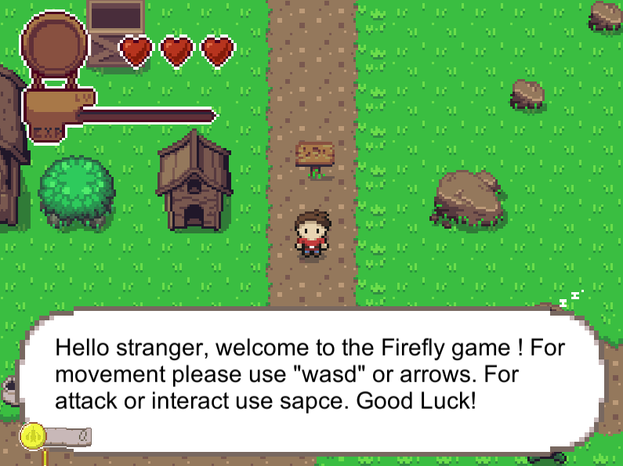

*Рисунок 1 Стартовый экран.*

Далее пользователю представляется свободно исследовать игровой мир, перемещаясь между комнатами в рамках одного уровня, а так же между 3 уровнями игры, при желании следуя указаниям в табличках, которые приведут к успешному прохождению игры. Пользователь может сражаться с противниками (рис. 2). Разрушать разрушаемые объекты (рис. 3). Взаимодействовать с доступными для этого объектами – табличками (рис. 4), сундуками (рис. 5), дверьми(рис. 6). Собирать восстанавливающие здоровье сердца(рис. 7) , а также Монеты (рис. 8).

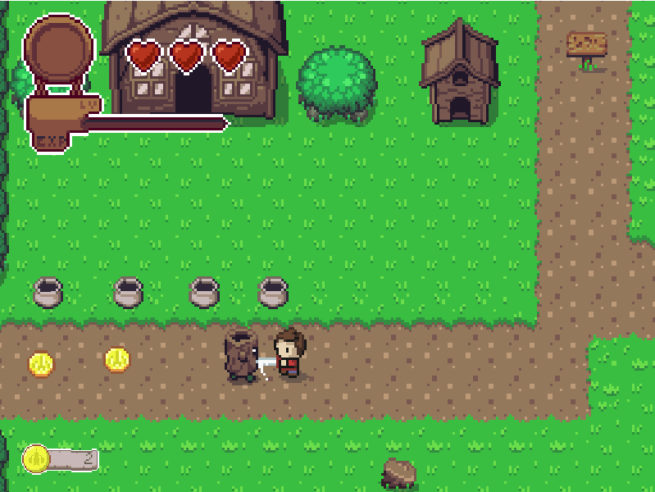

*Рисунок 2 Сражение с противником.*

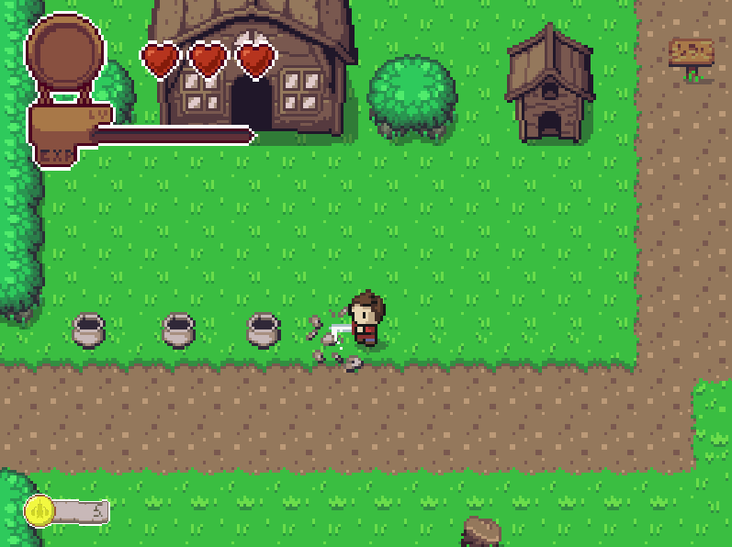

*Рисунок 3 Разрушение объекта.*

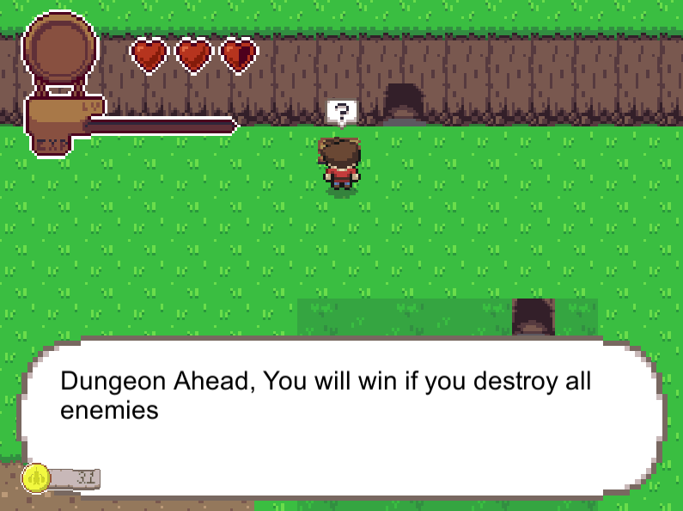

*Рисунок 4 Взаимодействие с табличкой*

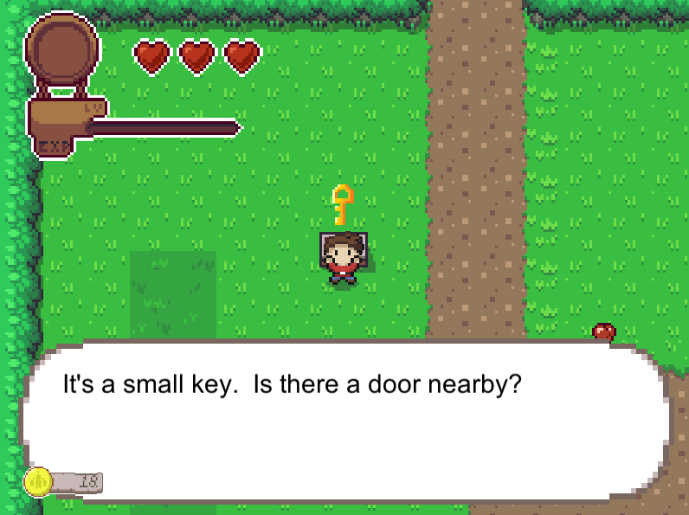

*Рисунок 5 Взаимодействие с сундуком.*

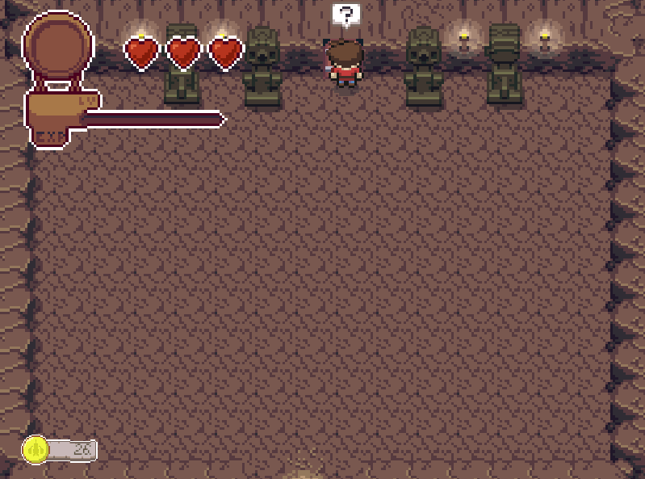

*Рисунок 6 Взаимодействие с дверью*

 

*Рисунок 7 Сердце. Рисунок 8 Монета.*



## Дом игрока.

Пользователь может попасть на один из двух других уровней, отличных от первоначального внешнего мира. Сделать это можно подойдя к дверям дома (рис. 9).

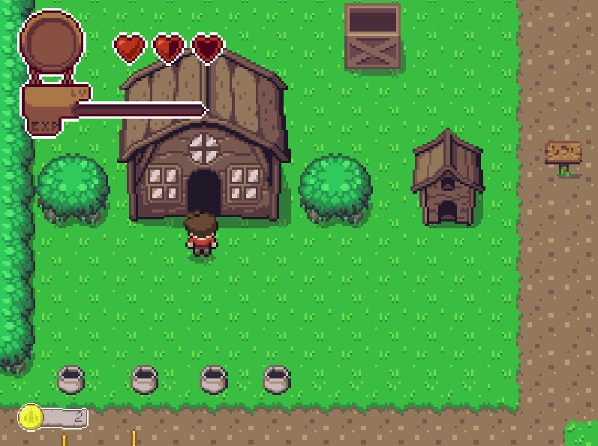

*Рисунок 9 Вход в дома игрока.*

Оказавшись внутри можно оглядеть интерьер (рис. 10) а также немного передохнуть, здоровье игрока будет восстановлено в ходе перехода между уровнями. Впрочем, восстановятся так же противники, разрушаемые объекты и монеты в первой комнате.

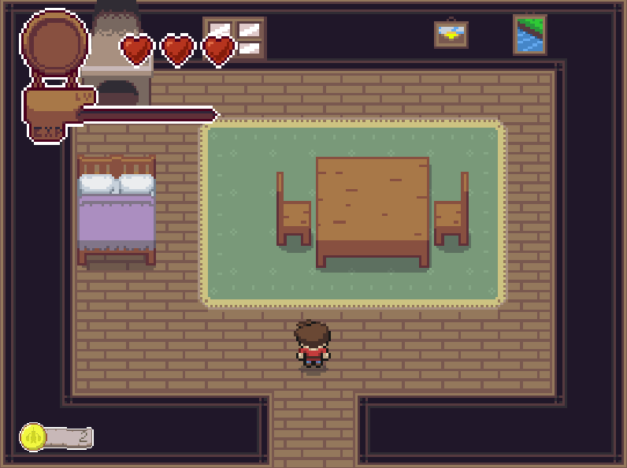

*Рисунок 10 Дом игрока.*

## Подземелье

Пользователь может попасть так же и в подземелье, по аналогии с домом игрока, туда его ведёт путь из золотых монет. (рис. 11) Его здоровье так же будет восстановленно во время перехода.

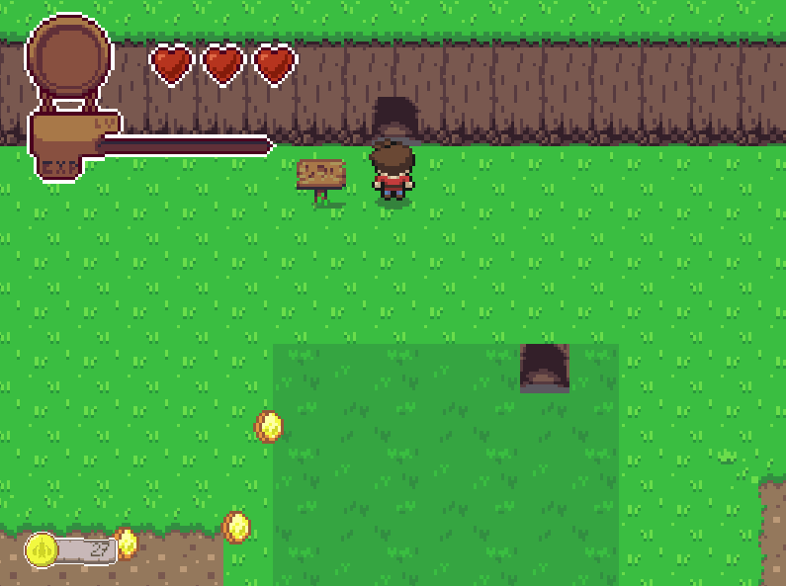

*Рисунок 11 Вход в подземелье.*

После попадания на последний уровень игры, Подземелье, игровой процесс становится более линейным. Чтобы пройти первую комнату (рис. 12), пользоватаель должен иметь в инвентаре ключ, который можно найти в сундуке во внешнем мире, если у игрока не будет при себе ключа, то он не сможет открыть дверь, однако сможет вернутся на поверхность за ключём.

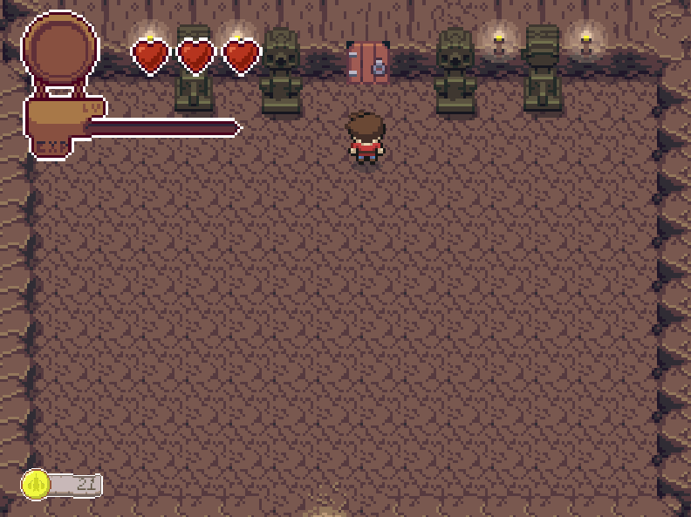

*Рисунок 12 Первая комната подземелья.*

Чтобы открыть дверь во второй комнате (рис. 13) пользователю понадобится встать на переключатель.

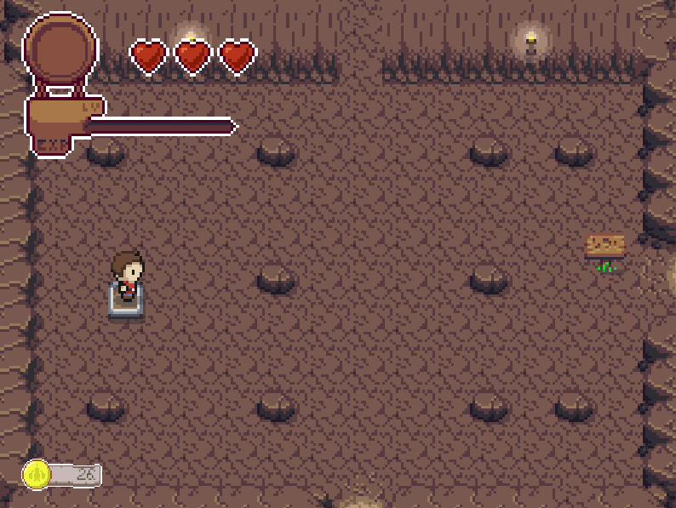

*Рисунок 13 Вторая комната подземелья.*

Когда пользователь попадёт в финальную комнату (рис. 14), дверь за ним закроется, и он уже не сможет сбежать. Чтобы пройти игру игроку нужно уничтожить всех противников в финальной комнате, после чего он увидит финальное поздравление, (рис. 15) а приложение завершит свою работу. Также, если пользователь умрёт в любой из моментов игры, то будет выведено сообщение о неудаче (рис. 16) а приложение так же завершит свою работу.

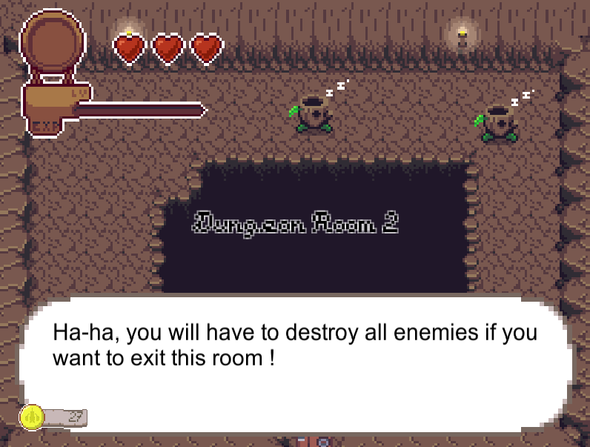

*Рисунок 14 Финальная комната подземелья*

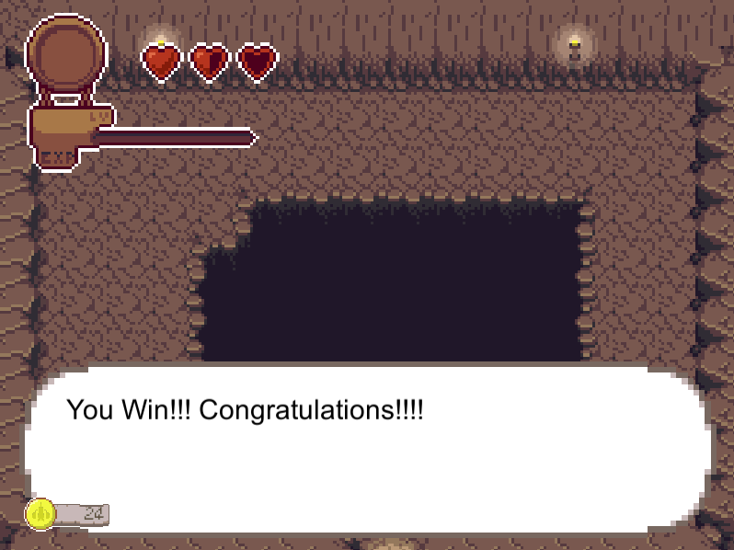

*Рисунок 15 Завершающий экран игры при победе*

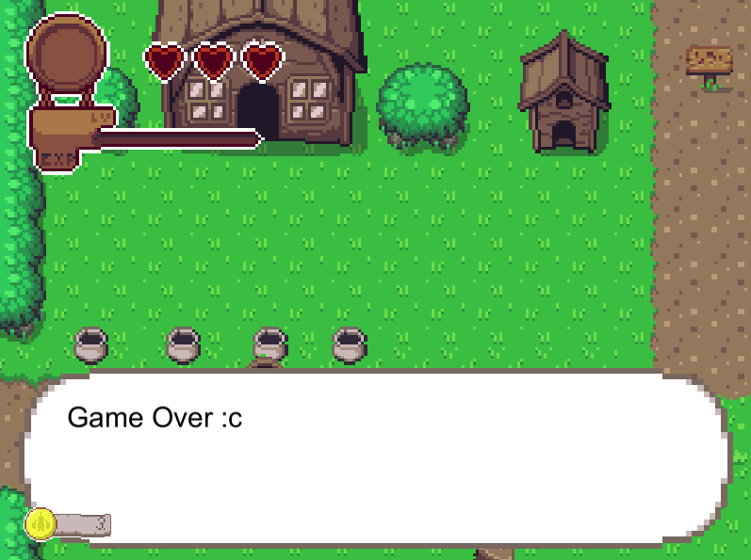

*Рисунок 16 Завершающий экран игры при поражении*

## Клавишы управления во время игры по умолчанию

Раскладка клавиш по умолчанию следующая : WASD или клавшы стрелок для перемещения, клавиша space для атаки а так же взаимодействия с доступными для этого объектами.

# СООБЩЕНИЯ ОПЕРАТОРУ

В программе сообщений оператору не предусмотрено.

# Приложение 1.

**Список используемой литературы**

1. ГОСТ 19.101-77 Виды программ и программных документов. //Единая система программной документации. – ИПК Издательство стандартов, 2001.
2. ГОСТ 19.301-79 Программа и методика испытаний. //Единая система программной документации. – ИПК Издательство стандартов, 2001.
3. ГОСТ 19.401-78 Текст программы. //Единая система программной документации. – М.: ИПК Издательство стандартов, 2001.
4. ГОСТ 19.505-79 Руководство оператора. //Единая система программной документации. – М.: ИПК Издательство стандартов, 2001.
5. ГОСТ 19.404-79 Пояснительная записка. //Единая система программной документации. – М.: ИПК Издательство стандартов, 2001.
6. ГОСТ 19.201-78 Техническое задание. Требования к содержанию и оформлению. //Единая система программной документации. – М.: ИПК Издательство стандартов, 2001.
7. ГОСТ 19.602-78 Правила дублирования, учета и хранения программных документов, выполненных печатным способом. //Единая система программной документации. – М.: ИПК Издательство стандартов, 2001.

# ЛИСТ РЕГИСТРАЦИИ ИЗМЕНЕНИЙ

|  |  |  |  |  |  |  |  |  |  |
| --- | --- | --- | --- | --- | --- | --- | --- | --- | --- |
| Изм. | Номера листов (страниц) | | | | Всего листов (страниц) в документе | № документа | Входящий № сопроводительного документа и дата | Подпись | Дата |
| измененных | замененных | новых | аннулированных |
|  |  |  |  |  |  |  |  |  |  |
|  |  |  |  |  |  |  |  |  |  |
|  |  |  |  |  |  |  |  |  |  |
|  |  |  |  |  |  |  |  |  |  |
|  |  |  |  |  |  |  |  |  |  |
|  |  |  |  |  |  |  |  |  |  |
|  |  |  |  |  |  |  |  |  |  |
|  |  |  |  |  |  |  |  |  |  |
|  |  |  |  |  |  |  |  |  |  |
|  |  |  |  |  |  |  |  |  |  |
|  |  |  |  |  |  |  |  |  |  |
|  |  |  |  |  |  |  |  |  |  |
|  |  |  |  |  |  |  |  |  |  |
|  |  |  |  |  |  |  |  |  |  |
|  |  |  |  |  |  |  |  |  |  |
|  |  |  |  |  |  |  |  |  |  |
|  |  |  |  |  |  |  |  |  |  |
|  |  |  |  |  |  |  |  |  |  |
|  |  |  |  |  |  |  |  |  |  |
|  |  |  |  |  |  |  |  |  |  |
|  |  |  |  |  |  |  |  |  |  |
|  |  |  |  |  |  |  |  |  |  |
|  |  |  |  |  |  |  |  |  |  |
|  |  |  |  |  |  |  |  |  |  |
|  |  |  |  |  |  |  |  |  |  |